专题19 资源跨区域调配与产业转移
【2020年高考真题】
（2020年新课标全国卷Ⅲ）【产业转移】自20世纪90年代，在经济全球化浪潮下，一些国家之间签订自由贸易协定，降低甚至取消彼此间部分商品的贸易关税，促进商品的自由贸易。图1示意汽车企业在已签订自由贸易协定的甲、乙两国的产业布局调整。据此完成1—3题。
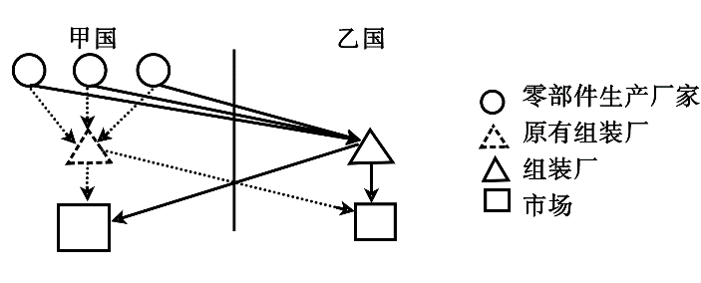
图1
1．汽车企业将组装厂由甲国转移至乙国的主要目的是
A．创新技术 B．拓展市场 C．扩大规模 D．降低成本
2．该产业布局模式宜发生在邻国之间，主要原因是邻国之间
A．消费习惯相近 B．经济发展水平相近
C．运输费用较低 D．研发成本差异较小
3．该产业布局调整导致甲国汽车的
A．进口量增多 B．出口量增多
C．销售量增多 D．生产量增多
【答案】1．D 2．C 3．A
【解析】1．部分零部件生产涉及核心技术，产品价值高；组装厂属于加工组装环节，利润低于零部件生产厂家，图中市场甲国大于乙国，综合以上信息可知，甲国经济较发达，乙国经济不发达。组装需要大量劳动力，组装厂由甲国转移到乙国应该是看重乙国劳动力价格低，同时土地价格低等可以降低生产成本，增加利润，D正确。乙国经济不发达，组装厂在乙国不可能达到创新技术的目的，A错误。拓展市场是次要目的，主要市场是甲国，B错误。据图分析，生产过程只是布局调整，规模扩大没有体现，C错误。故选D。
2．该企业是汽车企业，零部件体积、重量较大，若远距离运输会导致运费大量增加，企业成本会增加，达不到产业转移的目的，因此产业布局模式宜发生在邻国之间，可以降低运输费用，C正确。消费习惯影响的是汽车成品销售，对生产环节布局影响不大，A错误。据以上分析，甲国经济较发达，乙国经济不发达，经济差距较大，若经济发展水平接近，企业布局应该是全部环节都在邻国，B错误。甲国经济较发达，乙国经济不发达，乙国劳动力价格低，研发成本乙国小，D错误。故选C。
3．原来汽车组装后直接销售到甲国，汽车可以出口；该产业布局调整后汽车在乙国加工组装再销售到甲国，导致甲国从乙国进口量增加，甲国不在出口汽车，甲国变为汽车消费市场，汽车销售量减少、汽车生产量减少；A正确，BCD错误。故选A。
（2020年新高考天津卷）【产业转移】20世纪80年代，M镇的服装企业迁至省会W市进行生产经营。近年来，这些企业又陆续迁回M镇，劳动力也随之迁移流动。企业和劳动力的回流过程及原因如图3所示。读图文材料，回答6~7题。
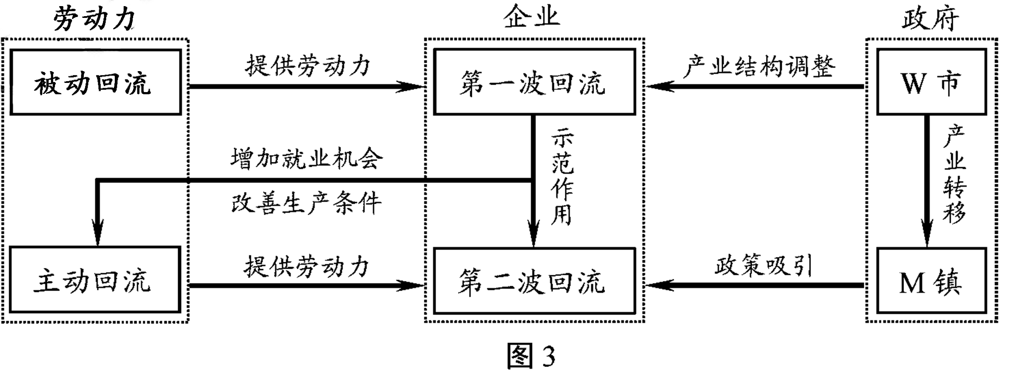
6．关于该镇企业和劳动力回流原因的叙述符合实际的是（ ）
A．W市的产业结构调整和城市化进程促进了劳动力的主动回流
B．M镇承接产业转移，企业第二波回流带动了劳动力主动回流
C．M镇提供优惠的就业和投资政策，促成了企业的第一波回流
D．在企业回流和本地就业利好的作用下，更多劳动力被动回流
7．导致服装企业从M镇迁往W市，后又迁回的主导区位因素分别是（ ）
A．技术和环保 B．交通和劳动力 C．市场和政策 D．动力和原材料
【答案】6．B 7．C
【解析】6．据图分析可知，W市城市化进程、产业结构调整吸引企业、劳动力迁入，属于被动回流，A错误。M镇承接产业转移，企业第二波回流带到了劳动力主动回流，B正确。M镇第二波回流有政策吸引，第一波回流没有政策吸引，C错误。第二波回流增加了就业机会、改善了生产条件，更多劳动力是主动回流，D错误。故选B。
7．服装企业一般属于劳动力指向型企业，但从M镇前往W市市看重W市的市场条件，期间伴随劳动力进入W市；随着经济发展，W市劳动力成本上升，加上W市产业转移、M镇的政策吸引，导致服装企业转出，因此主导区位因素分别是市场和政策，C正确，ABD错误。故选C。
28．（2020年新高考浙江卷）【资源跨区域调配】阅读材料，完成下列问题。（13分）
材料：西欧是世界上重要的天然气输入地区。图1为欧洲部分地区略图。德国是天然气进口大国，92%的天然气需要从国外进口。图2为2017年德国天然气进口来源构成图。目前，俄罗斯、德国等国家在图1中甲乙两地间新建天然气输气管道。
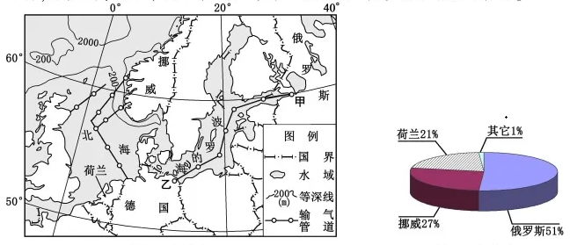
图1 图2
（1）简述西欧大量输入天然气的主要原因。（4分）
（2）与北海相比，评价在波罗的海建设天然气管道的自然条件。（3分）
（3）简述德国天然气进口来源的主要特征，并指出德国在甲乙两地间采用输气管道进口天然气的优势。（6分）
28．【答案】（1）经济发达，需求量大；本地天然气产量较小，供需矛盾突出；天然气为低污染能源，对环境影响较小。
（2）有利：海水深度较浅；风浪较小等。
不利：冬季海面结冰。
（3）特征：来源于邻近国家；来源多元，俄罗斯比例最大。优势：运输连续性强；运输安全性高；运输量大；成本低。
【解析】本题考查西欧能源利用的影响因素及天然气管道修建的影响因素等知识点，多为基础知识考查，同时考查学生的读图分析能力。
（1）西欧天然气储量、产量有限，但是西欧多发达国家，经济发展对能源需求量大，冬季冷湿，部分地区需要天然气取暖，因此天然气需求量大，天然气供需矛盾突出；西欧注重环保，多使用比较清洁的能源，天然气为低污染能源，对环境污染小，因此西欧大量进口天然气。
（2）题目要求评价波罗的海建设天然气管道的自然条件，要从有利和不利两方面回答。据图可以看出，波罗的海属于内海，北海是边缘海，波罗的海海水深度比北海浅，四面受陆地阻挡，风力较小，风浪小，利于天然气管道建设；波罗的海是世界盐度最低的海，且纬度比北海高，北海受北大西洋暖流影响大，因此波罗的海冬季易结冰，不利于天然气管道建设。
（3）据图2分析，德国天然气进口来源主要是俄罗斯，其次是挪威、荷兰，主要来源于临近国家，来源多元化较明显，其中俄罗斯的比重最大。甲乙之间主要连接俄罗斯西欧部分及德国北部，甲乙之间经济联系较为紧密，陆地修建会穿过多个国家，沿线人类陆地活动较为频繁，可或干扰天然气运输；若经过波罗的海修建，可以减少人类陆地活动干扰，充分发挥管道运输的连续性强、运输安全性高、运量大、成本低的优点。
【2020年高考模拟题】
（2020·河南省高三二模）中俄两囯在天然气领城的合作正向纵深发展。随着中国囯内天然气消费量的快速增长，俄罗斯天然气在中国进口天然气中的比重将越来越高。从2018年起，俄罗斯将开始通过中俄天然气管道东线（如下图所示）向中国供气。读图，完成下面小题。
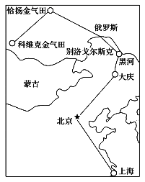
1．图示天然气管道在俄罗斯境内修建需要克服的困难是
①严寒的气候 ②脆弱的生态环境 ③缺氧 ④地下冻土的影响
A．①② B．②③ C．①④ D．②④
2．影响图示天然气管道在我国布局的主要原因是
①市场 ②地形 ③我国能源进口空间格局 ④油气资源丰富
A．①② B．①③ C．②④ D．②③
3．图示天然气管道通过大庆的主要原因是该地
A．基础设施完善 B．位于东北的中心位置
C．油气资源丰富 D．油气资源消耗量最大
【答案】1．C 2．B 3．A
【解析】【分析】
1．俄罗斯与中国相比纬度偏高，因此其冬季温度较低，气候严寒①正确。俄罗斯远东地区人口较少，生态环境保持良好，并不脆弱，②错误。俄罗斯海拔不高，不存在缺氧的困难，③错误。由于其气温低，因此地下存在冻土，可能影响天然气管道的修建，④正确。故选C。
2．据图可看出我国天然气管道由黑河至大庆至北京再至上海，市场需求是其主要影响因素，如北京、上海等天然气需求量广阔，①正确。沿线地势较为平坦，影响因素并非是地形，②错误，我国能源进口空间格局各方向均有，与东北输气管道无直接联系，③错误。途中北京与上海油气资源缺乏，④错误。故选B。
3．大庆是我国重要的油田，天然气管道经过大庆主要是因为该地基础设施完善，加工、冶炼、运输等经验较为丰富，A正确。大庆位于东北中心位置与其天然气管道通过大庆没有直接联系，B错误。大庆主要为油田，天然气资源并不丰富，C错误。大庆是我国冶炼石油基地而非重要消费市场，D错误。故选A。
（2020·安徽省泗县第一中学高三其他） 20世纪90年代的三星集团，经营范围包括纺织、造纸、保险、医疗、电子等领域。2019年10月，三星集团关闭了在中国的最后一家手机工厂，三星手机彻底退出“中国制造”并转投越南。据此完成下面小题。
4．三星退出“中国制造”的主要原因可能是（ ）
A．劳动力数量短缺 B．生产污染严重
C．原料价格上涨 D．市场需求降低
5．三星调整产业结构后在中国可能投资建设的新项目是（ ）
A．机械制造 B．新能源电池 C．医疗设备 D．服装设计
6．三星手机撤离中国后，三星主要在越南布局（ ）
A．销售中心 B．研发中心 C．制造中心 D．原料中心
【答案】4．D 5．B 6．C
【解析】【分析】
4．近年来，国内手机市场竞争日趋激烈，三星手机由于价格和质量等问题，市场份额不断缩减，因此三星停止在中国生产手机产品，D正确；我国劳动力数量多；生产污染相对较小；原料价格上涨不是退出“中国制造”的主要原因，ABC错误。故选择D项。
5．三星对投资项目进行产业升级，新能源电池生产属于高新技术产业，效益较好，B正确；机械制造、医疗设备、服装设计为传统产业，且与三星电子的联系较小，ACD错误。故选择B项。
6．越南当前经济较为落后，劳动力成本较低，适合布局劳动密集型、资源密集型产业，因此三星对越南投资，主要是手机、部分零部件的制造与组装等劳动力密集的产业，主要在越南布局制造中心，C正确；销售中心、研发中心多为经济发达地区，原料为全球采购，ABD错误。故选择C项。
【点睛】
本题主要考查三星停止在华手机产品生产的原因、三星调整产业结构后可能投资的新项目、越南的工业部门，难度中等。
（2020·山东省高考真题） 改革开放以来，我国汽车产业政策不断调整，汽车产业得到了快速发展。上汽集团成立于1984年，是国内最早的汽车集团之一。1994～2016年，上汽集团的扩张经历了“本地多样化—初步的市外扩张—以市外扩张为主”三个阶段。其中，第一阶段在上海市建成了完备的汽车生产及配套体系，第二、三阶段向江苏等地扩张（下图）。据此完成下面小题。
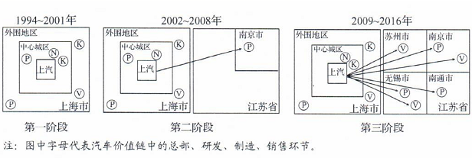
7．上汽集团“本地多样化”扩张的主要目的是（ ）
A．提高研发水平 B．满足生产需要 C．带动当地就业 D．提高生产效率
8．依据上汽集团的扩张历程判断，图中K、N、P、V分别代表（ ）
A．研发、总部、制造、销售 B．销售、总部、制造、研发
C．总部、研发、销售、制造 D．研发、总部、销售、制造
【答案】7．B 8．A
【解析】【分析】
7．汽车生产需要的零部件繁多，协作企业多，据材料可知，第一阶段在上海市建成了完备的汽车生产及配套体系，这样可以满足汽车生产的需要，因此，“本地多样化”扩张的主要目的是满足生产的需要，B正确。发展汽车生产及配套体系，并不能提高研发水平，提高研发水平依靠的是技术，A错误。对于企业来说，带动当地就业不是主要目的，C错误。发展汽车生产及配套体系，并不能提高生产效率，D错误。故选B。
8．
产业的转移扩张首先是技术含量较低的制造环节，读图可知，在第二阶段，首先向江苏转移的是P环节，因此，可以判断P环节为制造环节，CD错误。读图可知，在第三阶段，V环节也向江苏转移，应该为汽车在江苏制造之后，再在江苏进行销售，因此V环节为销售环节，B错误，A正确。故选A。
【点睛】
影响产业转移的因素：劳动力因素、市场因素、内部交易成本因素、其他因素
（2020·广东省高三三模） 产业转移蕴含的技术扩散后使转入地的技术进步显著的现象，称为技术溢出效应。该效应受到转出转入地的距离、社会环境及技术水平差异等因素的影响。摩洛哥扼守直布罗陀海峡，在西欧的汽车、电子等产业进驻多年后，该国工业研发能力提升缓慢。据此完成下面小题。
9．摩洛哥的技术溢出效应不明显的原因是（ ）
①高素质劳动者比例偏低 ②与转入国距离过远
③引进项目的技术含量低 ④产业协作条件较差
A．①② B．①③ C．②③ D．①④
10．为在新一轮产业转移中获得较大技术溢出效应，我国中西部地区应（ ）
A．优先引进国际产业转移项目 B．提高人才落户优惠条件，加强职业教育
C．完善投资环境，降低劳动力成本 D．重点发展芯片、航天等高端产业链
【答案】9．D 10．B
【解析】9．西欧的汽车、电子等产业进驻摩洛哥多年，但技术溢出效应不明显，是由于摩洛哥为落后的发展中国家，高素质劳动者比例偏低，①正确。西欧与摩洛哥距离较近，②错误。引进的是汽车、电子等产业，技术含量并不低，③错误。摩洛哥经济落后，工业基础薄弱，产业协作条件较差，技术溢出效应不明显，④正确。D①④正确，ABC错误。故选D。
10．由材料可知，技术溢出效应受转出转入地的距离、社会环境及技术水平差异等因素影响，引进国际产业转移项目使转出转入地的距离较远、社会环境及技术水平差异较大，不利于获得较大的技术溢出效应，A错误。提高人才落户优惠条件，加强职业教育，可以减小技术水平差异，有利于获得较大的技术溢出效应，B正确。降低劳动力成本并不利于获得较大的技术溢出效应，C错误。我国中西部地区经济、技术相对落后，不利于发展芯片、航天等高端产业，D错误。故选B。
【点睛】

产业转移对区域发展的影响
（1）促进区域产业结构调整：发达国家或地区：原主导产业向国外转移，国内生产要素集中到新的主导产业，为产业结构顺利调整创造条件。发展中国家或地区：加快经济结构调整，缩短产业升级时间，加快工业化进程。
（2）促进区域产业分工与合作：国际产业转移使各国可以根据自己的优势条件发展相应的产业，从而促进国际产业分工与合作，推动区域经济的一体化。形成产业和产品生产过程的国际分工与合作。
（3）改变区域地理环境：改变区域的地理景观；伴随着环境污染的转移和扩散。
（2020·湖北省高三三模） 毛嘴镇位于湖北省仙桃市西部，通过承接武汉市产业转移逐渐形成规模化的服装产业集群，由此被誉为＂中国女裤之都”。下图示意毛嘴镇产业转移资本的本地化过程 据此完成下面小题。
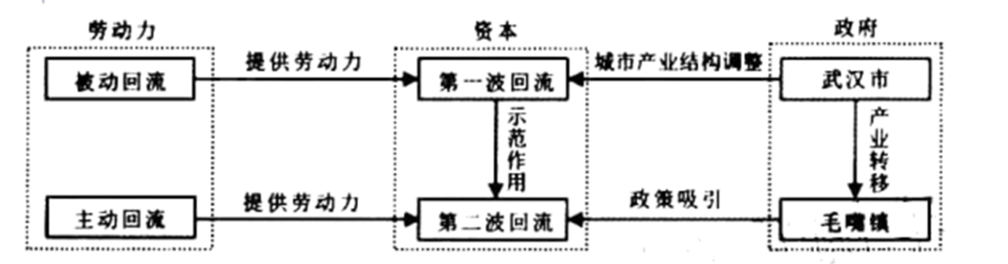
11．与武汉相比，毛嘴镇承接产业转移的优势条件是（ ）
A．交通 B．技术 C．资本 D．劳动力
12．吸引劳动力主动回流的主要原因是（ ）
A．市场范围扩大 B．基础设施完善 C．就业机会增加 D．乡镇环境改善
13．产业转移对毛嘴镇产业带动最为显著的是（ ）
A．旅游服务 B．棉花种植 C．餐饮零售 D．机械制造
【答案】11．D 12．C 13．C
【解析】【分析】
11．毛嘴镇通过承接武汉市产业转移逐渐形成规模化的服装产业集群，由此被誉为＂中国女裤之都”，服装产业属于劳动力导向型产业，与武汉相比，毛嘴镇承接产业转移的优势条件是劳动力丰富、价格低，D正确。交通、技术、资本与武汉相比毛嘴镇没有优势，ABC错误。故选D。
12．据图分析，武汉产业结构调整，产业转出，在第一波回流的示范作用下，加上毛嘴镇政策有优势，吸引更多企业转入，导致就业机会增加，在示范作用下，吸引劳动力主动回流，C正确。市场范围没有判断信息，且市场对劳动力回流没有直接影响，基础设施完善、乡镇环境改善只是次要因素，ABD错误。故选C。
13．产业转移使毛嘴镇被誉为＂中国女裤之都”，产业集聚明显，人口增加，产业带动最为显著的是餐饮零售，C正确。产业集聚对旅游影响不大，湖北省不适合大面积棉花种植，毛嘴镇不具备机械制造产业基础，承接服装产业转移对机械制造影响不大，机械可以从外地购进，ABD错误。故选C。
【点睛】
解题要首先搞清服装产业属于劳动力导向型产业。
（2018·河北安平中学高三期中） 20世纪70年代前，日本作为欧美等国纺织服装产业的海外生产基地，纺织服装业高速成长，之后开始将部分生产转向东南亚和中国等地，同时本土企业转型，形成全新生产方式。2000年后，日本纺织服装业逐步从单一制造产业成功转型为集制造业、流通业、广告业、化妆品及运动、休闲等于一体的生活关联产业体系。据此回答下列各题。
14．20世纪70年代前，日本成为欧美等国纺织服装产业海外生产基地的主要条件是
A．劳动力资源丰富、廉价 B．人口众多，市场广阔
C．交通便利，便于产品外运 D．经济发达，消费能力强
15．材料中的“全新生产方式”可能是
A．欧美品牌、本土生产、海外销售 B．欧美品牌、本土设计、本土销售
C．日本品牌、本土设计、海外生产 D．日本品牌、本土生产、海外销售
16．2000年以后，生活关联产业体系的形成会使日本纺织企业
①就业岗位减少 ②市场适应能力提高 ③专业化水平降低 ④获得规模效益
A．①② B．①③ C．②③ D．②④
【答案】14．A 15．C 16．D
【解析】【分析】
14．劳动密集型产业总是向劳动力丰富、价格低的地区转移。20世纪70年代前，日本成为欧美等国纺织服装产业海外生产基地的主要条件是劳动力资源丰富、廉价，A对。日本国内市场狭小，B错。交通不是劳动密集型产业主要影响因素，C错。经济发达地区，劳动力价格高，不适宜劳动密集型产业发展，D错。
15．同时本土企业转型，形成全新生产方式。材料中的“全新生产方式”可能是日本品牌、本土设计、海外生产，C对。将部分生产转向东南亚和中国等地，不是本土生产，A、D错。日本国内市场狭小，不是本土销售，B错。
16．2000年以后，生活关联产业体系的形成，产业链延长，会使日本纺织企业就业岗位增加，①错。服务范围扩大，市场适应能力提高，②对。分工细，专业化水平提高，③错。规模增大，利于获得规模效益，④对。D对，A、B、C错。
【点睛】
劳动密集型产业总是向劳动力丰富、价格低的地区转移。20世纪70年代前，日本成为欧美等国纺织服装产业海外生产基地的主要条件是劳动力资源丰富、廉价。“全新生产方式”将部分生产转向东南亚和中国等地，可能是日本品牌、本土设计、海外生产。
（2020·广西壮族自治区钦州港经开区中学高三月考） 德国库卡是为自动化生产行业提供工业机器人及备件的世界知名供应商。2017年1月，美的集团正式完成了对库卡机器人股份的收购。目前库卡在中国有上海松江一期（2013年投建）、二期厂房（2018年1月投建）以及广东顺德机器人产业基地（2018年3月投建）三大工业机器人制造工厂。据此回答下面小题。
17．工业机器人在近几年得到快速发展，主要原因叙述合理的是
①人工智能技术发展迅猛
②人工成本不断上升
③可以降低工厂设备投入成本
④可以降低工人工作环境标准
⑤汽车、家电等制造业工艺要求上升
A．①②③ B．①②④ C．①②⑤ D．②③⑤
18．库卡中国工厂首先选址上海的原因不包括
A．市场广阔 B．基础设施完备
C．高等院校众多 D．劳动力丰富
19．美的集团没有将机器人产业完全集中在上海，而是将库卡机器人产业基地选址顺德，主要是基于以下因素
A．科技水平和内部交易成本 B．内部交易成本和用地成本
C．科技水平和环境质量 D．环境质量和用地成本
【答案】17．C 18．D 19．B
【解析】【分析】
工业机器人在近几年得到快速发展，主要原因人工智能技术发展迅猛，人工成本不断上升。库卡中国工厂首先选址上海，原因是上海市场广阔、基础设施完备、高等院校众多。与上海相比，广东顺德机器人产业基地的地价较低，内部交易成本低。
17．工业机器人在近几年得到快速发展，主要原因人工智能技术发展迅猛，①对。经济发展，人工成本不断上升，②对。购买机器人，工厂设备投入成本增加，③错。机器人对环境适应力强，不需要降低工人工作环境标准，④错。汽车、家电等制造业工艺要求上升，机器人操作失误更少，⑤对。C对，A、B、D错。
18．库卡中国工厂首先选址上海的原因是市场广阔、基础设施完备、高等院校众多，A、B、C包括。机器人生产是技术指向型工业，劳动力不是主导因素，D不包括。
19．美的集团没有将机器人产业完全集中在上海，而是将库卡机器人产业基地选址顺德，主要是基于内部交易成本和用地成本，在顺德的地价较低，利于降低成本，B对。顺德的科技水平低于上海，A、C错。环境质量不是机器人制造的主要影响因素，D错。
（2020·云南省云南师大附中高三月考） 阿迪达斯是一家德国运动用品制造公司，2012年该公司关闭在中国唯一一家自有生产厂，并将生产逐步转移至东南亚地区。2016年和2017年，阿迪达斯分别在德国和美国开设两家高科技“机器人”工厂—Speedfactory（快速工厂），Speedfactory工厂主打智能制造，鞋类生产速度更快而且更灵活，但这两座工厂只能生产部分鞋面、鞋底的产品，无法生产采用橡胶材质的鞋底。2019年底，阿迪达斯公司将Speedfactory技术与亚洲的两家供应商合作，生产运动鞋等产品，同时将在2020年4月份之前关闭德、美两家高科技“机器人”工厂。
据此完成下面小题。
20．2012年阿迪达斯公司关闭在中国唯一一家自有生产厂，考虑的主要因素可能是
A．原料价格 B．劳动力价格
C．市场需求 D．投资环境
21．推测阿迪达斯关闭德、美“机器人”工厂的主要原因可能是
A．生产效率低 B．生产规模小
C．市场需求减小 D．内部交易成本高
22．阿迪达斯将Speedfactory技术与亚洲供应商合作，对亚洲生产厂产生的主要影响是
A．提高产品品质 B．提高产品附加值
C．促进产业升级 D．增加当地就业
【答案】20．B 21．B 22．C
【解析】【分析】
20．运动用品生产属于劳动密集型产业，该公司关闭在中国的自有生产厂，转移至东南亚，主要原因是中国经济水平提高，劳动力价格提高，B正确。故选B。
21．据材料可知，机器人工厂生产效率高，A错误。欧美地区的消费市场、内部交易成本变化不大，C、D错误。材料中这两座工厂只能生产部分鞋面、鞋底的产品，无法生产采用橡胶材质的鞋底，导致工厂能生产的产品范围小，生产规模小，无法匹配产能，B正确。故选B。
22．机器人生产技术与亚洲供应商合作，将提高亚洲生产厂的技术水平，促进产业的转型升级，C正确。故选C。
（2020·河南省高三三模） 1993年我国台湾省当局提出了“南向政策”，推动台商海外投资重点向东南亚国家转移。下图示意1988～2017年台湾省在越南投资结构情况。劳工流动是越南和台湾省合作的内容之一。据此完成下面小题。
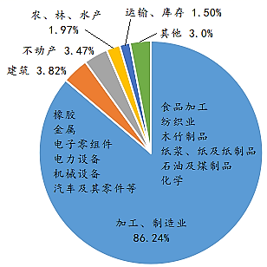
23．台湾省在越南投资结构的形成是因为越南（）
A．廉价劳动力丰富，生产成本低 B．距离我国大陆近，便于进入我国大陆市场
C．科技发达，加工制造能力强 D．矿产资源丰富，运输费用占比较低
24．劳工流动对越南的影响是（）
A．提高基础设施利用率 B．降低就业压力
C．缓解人口老龄化 D．加大治安压力
【答案】23．A 24．B
【解析】23．台湾省比越南经济发达，台湾省对越南投资的领域主要是制造业，目的是利用越南丰富的廉价劳动力，降低生产成本；台湾省相比越南，距离我国大陆市场更近；越南属于发展中国家，科技欠发达；并不是所有的加工、制造业都是矿产资源指向型的。故选A。
24．台湾省和越南之间的劳工流动，主要是越南廉价的青壮年劳动力流向台湾省，这会导致越南国内劳动力数量减少，人口老龄化程度加剧，基础设施利用率、就业压力和治安压力降低。故选B。
25．（2020·湖南省湖南师大附中高三二模）阅读图文材料，完成下列要求。
材料一：地处西北内陆的新疆，太阳能、风能、煤炭等自然资源非常丰富，是我国西部重要的能源基地。准噶尔盆地东部已经探明煤炭储量2136亿吨，储量巨大。2019年7月1日准噶尔盆地的昌吉十安徽古泉特高压输电工程正式投产运营，它是目前世界电压等级最高、输送容量最大、输送距离最远、技术水平最先进的输电工程。同时，在准噶尔盆地东部配套建设装机规模较大的火电、风电、光伏发电等项目。新疆把富余的火电、风电、光伏发电源源不断地向东输送，缓解了华东地区电力短缺的局面，也为新疆带来巨大的社会经济效益。
材料二：下图为昌吉一古泉特高压输电线路图。
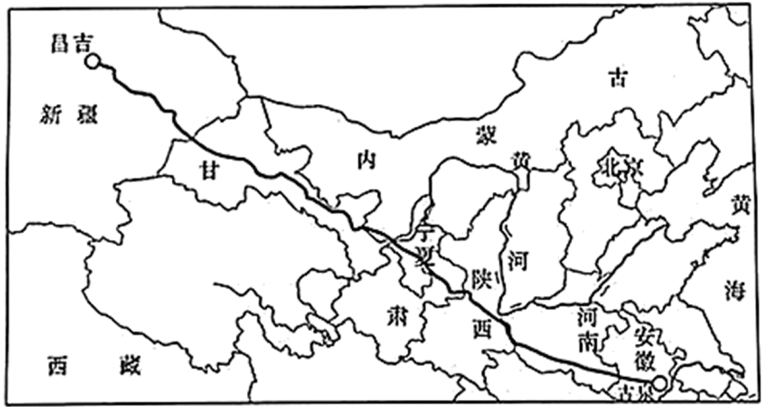

（1）说明建设昌吉一古泉特高压输电线路要克服的自然方面的困难。
（2）分析准噶尔盆地东部配套电源项目以火电为主的原因。
（3）简述特高压输电线路建成投产对新疆主要的社会经济意义。
（4）指出特高压输电工程建成运营给新疆环境带来的不利影响。
【答案】（1）线路西北段穿过沙漠戈壁地区，风沙危害大．环境想劣；中部经过泰岭山区．地势起伏大；沿线经过众多河流，河流阻隔，建设困难。
（2）盆地东部地区煤炭资源丰富；火电相对风电、光伏发电投资成本更低；火电不受气象条件限制，电力稳定性好。
（3）有利于新疆把资源优势转化为经济优势，促进经济发展；有利于带动相关产业的发展；有利于促进就业；有利于基础设施的完善。
（4）火力发电产生大量的污染物，导致环境污染加重；火电厂运行需要大量的淡水，可能加剧当地水资源的短缺；特高压工程建设还可能破坏植被．加剧土地荒漠化。（任答2点）
【解析】【分析】
本题以昌吉一古泉特高压输电线路的建设为背景，考查人类活动对地理环境的影响等高中地理主干知识，总体难度适中，重在考查学生的读图分析能力和知识迁移运用能力。
【详解】
（1）读图可知，整个线路从东部平原地区一直向西北到达新疆地区，线路长，穿越地区自然条件复杂。线路西北段穿过沙漠戈壁地区，风沙危害大，环境想劣；中部经过泰岭山区，地势起伏大；沿线经过众多河流，河流阻隔，建设难度大。
（2）准噶尔盆地东部配套电源项目以火电为主的原因主要是盆地东部地区煤炭资源丰富，距原料地近，发电成本低；煤炭为常规能源，火力发电技术要求不高，相对风电、光伏发电投资成本更低；火电主要受原料煤炭的影响，不受气象条件限制，电力稳定性好。
（3）新疆地区能源资源非常丰富，经济发展水平相对较低，能源资源相对有富余。特高压输电线路建成投产有利于新疆把资源优势转化为经济优势，促进经济发展；有利于带动相关产业的发展；有利于促进就业；有利于基础设施的完善。
（4）新疆的特高压输电工程主要是火力发电，火力发电产生大量的大气污染、固体废弃物污染，因此火力发电会导致环境污染加重；火电厂运行过程中需要大量的淡水，新疆气候干旱，水资源短缺，因此火力发电可能加剧当地水资源的短缺；特高压工程建设过程中还可能破坏植被，加剧当地的土地荒漠化。
26．（2020·山东省实验中学高三其他）阅读图文资料，完成下列要求。
我国知名空调企业G集团坚持“先有市场，再有工厂”的海外发展战略。20世纪90年代起，该企业瞄准巴西巨大的空调市场，凭借其优良品质，成为当地著名品牌。21世纪初，该企业在玛瑙斯建立了首个海外空调生产基地，占地面积约4万平方米，产品主要在巴西销售。目前该企业正计划在美国建设生产基地，下图为巴西基本概况示意图。
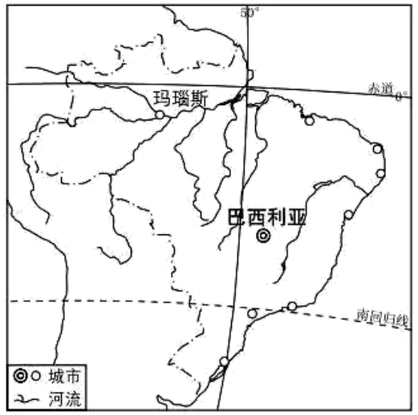
（1）简述该企业坚持“先有市场，再有工厂”海外发展战略的理由。
（2）分析该企业在巴西建立生产基地后，其在巴西市场竞争力增强的原因。
（3）推测该企业在美国实施其海外发展战略可能遇到的挑战。
【答案】（1）先出口产品，可以了解本土客户的市场需求；提高产品知名度；提高市场占有率；（以上3点中，任答1点）后投资建厂可以合理设计工厂的规模，降低风险。
（2）巴西土地成本低、劳动力丰富廉价，生产成本降低；合理规避关税，降低成本；靠近市场，降低运输成本；能灵活应对当地市场变化。（任答3点）
（3）消费者对产品质量要求高；品牌知名度低；劳动力、土地等生产成本提高；美国本土企业的强力竞争。（任答2点）
【解析】【分析】
本题考查了产业转移的过程和影响产业转移的因素，考查了学生获取和解读地理信息、调动和运用地理知识、描述和阐释地理事物的能力。
【详解】
（1）该企业“先有工厂”即先出口产品，了解本土客户的市场需求，改进和提高产品质量，提高市场占有率；提高产品的知名度；“再有工厂”，即后再海外投资建厂，可以根据当地市场需求设计工厂的规模和生产的产品，以降低投资风险，降低宣传成本。
（2）该企业在巴西建立生产基地，可以充分利用当地较为低廉的地价和丰富的劳动力资源，以降低生产成本；产品在巴西销售，靠近市场，降低了运输成本；避开了贸易壁垒，降低了成本；靠近市场，能灵活应对当地市场的变化。
（3）美国是科技和社会经济高度发达的国家，消费者对产品的质量要求高；该品牌在世界知名度较低；美国本土企业的竞争力强；美国劳动力、土地等生产成本高；美国的国内政策对国外企业的发展有一些限制等。
27．（2020·西藏自治区山南二中高三一模）阅读图文材料，完成下列要求。
富士康是全球最大的代工集团，1974年成立于中国台湾省台北市，1998年富士康集团在深圳投资办厂，目前在我国内地和台湾省、日本、东南亚及美洲、欧洲等地拥有上百家子公司和派驻机构。经过多年的研发与创新，目前富士康集团涉及领域包括纳米技术、绿色制程技术、平面显示器技术、无线通信技术、精密模具技术、服务器技术、光电、光通信技术材料与应用技术及网络技术等。近年来，富士康集团在印度的安得拉邦、泰米尔纳德邦已建有工厂，目前正在与马哈拉施特拉邦签署建厂协议。下图示意印度安得拉邦、泰米尔纳德邦和马哈拉施特拉邦地理位置。
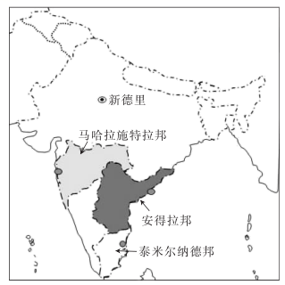
（1）分析富士康集团近年来将生产企业从中国深圳向印度转移的原因。
（2）指出印度在承接富士康产业转移过程中应采取的措施。
（3）简述富士康集团的投资给印度带来的积极影响。
【答案】（1）地租上涨；劳动力成本上升；政策优势丧失；产业升级转型。
（2）合理规划产业园区；完善工业区基础设施建设；加强对从业人员的技能培训。
（3）增加就业岗位；增加地方财政收入；带动地方经济发展；获得生产和管理经验；提高工业化水平。
【解析】【分析】
本题考查影响产业转移因素，产业转移的影响等。
【详解】
（1）本题考查影响产业转移的因素。富士康是全球最大的代工集团，属于劳动力指向性工业。近年来深圳经济快速发展，地租和劳动力成本上升；政策优势丧失。深圳也面临着产业升级转型。
（2）本题考查承接产业转移应采取的措施。合理规划产业园区；完善工业区基础设施建设；加强对从业人员的技能培训。
（3）本题考查产业转移的积极影响，结合书本知识，从经济、社会两个角度描述。经济：带动地方经济发展；增加地方财政收入；有利于促进产业结构升级。社会：增加就业岗位；提高城市化工业化水平；获得生产和管理经验。
【点睛】
产业转移的影响：
转入区：经济：有利于产业结构升级；社会：增加就业；生态：环境污染加剧
转出区：经济：有利于产业结构升级；社会：导致失业；生态：改善环境状况
28．（2020·山西省高三二模）阅读图文资料，完成下列要求。
上海旺康集团在中国主产陶瓷机械设备，目前，于尼日利亚投资建设了五家陶瓷厂，并将业务由生产陶瓷机械设备转为生产建筑陶瓷（房屋、道路、庭园等各种土木建筑工程用的陶瓷制品），采用“中国资本+中国制式+非洲生产”的模式，实施人才本地化，服务尼日利亚陶瓷市场。建厂过程中旺康集团需要自己打井、铺管、架变压器。下图示意尼日利亚及某陶瓷厂位置。
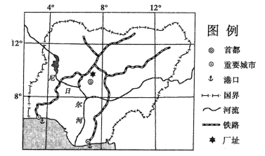
（1）简析旺康集团在尼日利亚将业务由生产陶瓷机械设备转为生产建筑陶瓷的原因。
（2）说明旺康集团采用“中国资本+中国制式+非洲生产”模式的理由。
（3）分析旺康集团在非洲建厂实施人才本地化的原因。
（4）简析旺康集团在尼日利亚建陶瓷厂的不利社会经济条件。
【答案】（1）非洲当地陶瓷生产企业少，陶瓷机械设备的市场需求少；邻近首都，建筑陶瓷的需求量大。
（2）尼日利亚经济落后，资金不足，需要中国投入大量资金建厂；中国制式有助于规范产品，提高市场竞争力；非洲有廉价的劳动力、广阔的土地、丰富的原料，生产成本低；在非洲生产接近市场，运费低。
（3）与中国距离远，中国人才输出不便；非洲人才培训成本低，工资成本低；使用本地人才利于相互沟通，减少文化障碍。
（4）当地劳动力素质低；文化差异大，沟通难度大；当地基础设施落后，公共服务水平低；产业基础薄弱，协作条件差等。
【解析】【分析】
本题主要考查工业区位因素及其变化、产业转移与区域经济发展等相关知识。设问的灵活性较强，难度较大，解题过程中需要抓住材料关键信息，同时明确中国企业在国外建厂存在文化差异这一基本常识，结合所学地理知识即可分析作答。
【详解】
（1）根据材料可知，旺康集团在中国主要产陶瓷机械设备，但在尼日利亚却将业务由生产陶瓷机械设备转为生产建筑陶瓷，这种业务转变的原因可从市场需求量的角度进行分析。非洲当地的陶瓷生产企业少，因此陶瓷机械设备的市场需求量少。其次，根据材料可知，建筑陶瓷主要是房屋、道路等各种土木建筑工程用的陶瓷制品，相比而言，尼日利亚对建筑陶瓷的需求量大。
（2）该题的理由可从“中国资本”、“中国制式”、“非洲生产”三个方面分别阐述各自的原因和目的。采用中国资本的原因主要在于尼日利亚经济发展水平较低，资金缺乏，需要中国投入大量的资金建设厂房；采用中国制式的目的主要在于可以规范产品质量，提高市场竞争力；非洲主要负责生产环节，原因在于非洲当地的土地租金低，劳动力成本低，原料丰富，当地生产有利于降低生产成本。同时，在非洲生产建筑陶瓷并在非洲销售，接近市场，也可以降低运费。
（3）首先，可思考为什么不从中国调用人才，原因是该区域距离中国遥远，中国的人才输出不便；其次，可思考实施人才本地化有什么好处。相比而言，非洲人才的培训成本较低，工资水平较低，有利于降低生产成本。同时，由于是“非洲生产”，生产过程中主要调用当地劳动力，因此培训当地人才有利于与本地人的相互沟通，减少文化障碍。
（4）社会经济条件可从市场、交通、劳动力、政策、科技、工业基础等选取合适的角度进行分析。首先，尼日利亚经济发展水平较低，劳动力素质较低；其次，根据材料“建厂过程中，旺康集团需要自己打井、铺管、架变压器”可知，当地基础设施建设落后，公共服务水平低，同时产业基础薄弱，协作条件差。另外，作为中国企业在当地建厂，文化差异大，导致沟通难度大。
【点睛】
工业的区位因素：燃料（动力）、原料、水源、土地（地租）、市场、交通、劳动力、资金、政策、科技、环保考虑、投资者心理等。
29．（2020·安徽省高三三模）阅读图文材料，完成下列要求。
江浙地区桑蚕丝绸业历史悠久，其优势地位一直保持到20世纪90年代。2005年以后，广西成为我国桑蚕产茧量第一大省区，从最初的“东桑西移”，逐步演进为“东丝西移” “东绸西移”，实现了产业升级。广西凌云县平怀村是当地最大的优质桑蚕生产示范基地。平怀村在种桑养蚕的基础上，进行桑蚕资源综合开发利用，形成“平怀模式”。图a示意江浙地区和广西的位置，图b为“平怀模式”桑蚕循环产业链示意图。
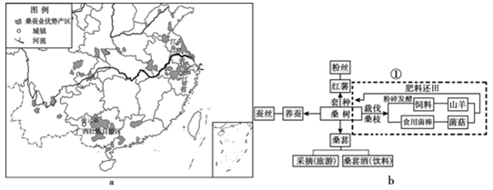
（1）与江浙地区相比，简述广西桑蚕产业发展的土地优势。
（2）分析广西桑蚕产业对当地劳动力流向的影响。
（3）简述“平怀模式”桑蚕循环产业链①的特点。
（4）分析“东丝西移”“东绸西移”对广西桑蚕产业的促进作用。
【答案】（1）与江浙地区相比，广西人口密度小，人均土地面积大；城市化、工业化水平较低，占用耕地少，地价低。
（2）外出务工人员减少，返乡从事桑蚕产业增多；进工业企业务工减少，桑蚕创业人员增加；桑蚕产业劳动力需求增加，外来务工增多。
（3）综合利用桑枝，发展种植业和养殖业，促进资源综合开发；将生产环节出现的“废弃物”循环利用，增加有机肥，改变农田施肥结构。
（4）有利于广西扩大桑蚕产业规模，延长产业链，促进桑蚕产业的工业化进程；促进桑蚕产品的深加工，提高产品附加值，开拓桑蚕产品市场。
【解析】【分析】
本题以广西桑蚕产业的发展为背景资料，考查产业转移的影响，工业区位因素分析等知识点，难度中等。对学生的知识迁移应用、材料解读能力要求较高，同时要求学生在作答时注意审题，根据题目要求作答。
【详解】
（1）解答此题要注意“与江浙地区相比”“土地优势”，要求结合两区域之间的地理特征进行分析，土地优势一般从土地面积和地价两方面进行分析。与江浙地区相比，广西经济较落后，城市化水平低，故人口密度小，人均土地面积大；由于城市化、工业化水平较低，占用耕地少，土地资源相对充足，故地价低。
（2）根据材料，“广西成为我国桑蚕产茧量第一大省区，从最初的“东桑西移”，逐步演进为“东丝西移” “东绸西移”，实现了产业升级。”说明广西成为丝绸产业的转入地，即说明本题考查产业转入对当地劳动力迁移的影响。产业转入使当地产生了大量的就业机会，劳动力需求增加，则外出务工人员减少，返乡从事桑蚕产业增多，桑蚕产业外来务工增多。从就业趋向看，进工业企业务工减少，桑蚕创业人员增加。
（3）根据材料，“平怀村在种桑养蚕的基础上，进行桑蚕资源综合开发利用，形成“平怀模式””再结合图示产业链①，故该模式综合利用桑枝，发展养羊业和菌菇业栽培，促进资源综合开发；将生产环节出现的肥料，即“废弃物”循环利用，增加有机肥，改变农田施肥结构。
（4）解答此题注意“东丝西移”“东绸西移”即丝绸的加工业，“广西桑蚕产业”涉及到种植业、加工业、销售等方面。故丝绸加工业的转入对原产业的规模（种植、加工等）、产业链延长、市场开拓和附加值等都有很大影响。因此有利于广西扩大桑蚕种植、加工规模扩大，并有利于延长产业链，促进桑蚕业的工业化进程；产业转入有利于原桑蚕产业的升级，促进桑蚕产品的深加工，提高产品附加值，开拓桑蚕产品市场。

